Polecenia **more** i **less**

Polecenia more i less (tzw. *pager*) zapewniają – wygodne i szybkie przeglądanie dużych plików tekstowych zajmujących więcej niż jeden ekran. Klawisze sterujące tych poleceń:   
**spacja** – następny ekran;  
**Enter** – następna linia;  
**q** – zakończenie pracy polecenia.

Przykład:

less /etc/passwd

Jeśli mają one podany argument, to przeglądają plik o podanej nazwie (przykład wyżej).   
Uruchomione bez argumentów przeglądają to, co dostają na standardowym wejściu.

Polecenia te można używać w potoku, tzn: wyjście z innego polecenia jest wejściem dla more lub less. Na przykład:

ls -lR / | less

W systemie Linux zastosowano system potoków umożliwiający skierowanie wyniku działania jednego programu lub polecenia na wejście innego. Służy do tego symbol | (ang. pipe):

polecenie1 | polecenie2

Przykład

Sformatowanie wyświetlania zawartości katalogu /etc za pomocą polecenia more

ls /etc | more

Polecenie **wc**

**wc** (od angielskiego ***w****ord****c****ount* – *liczba słów*) –polecenie służące do liczenia bajtów, znaków, słów oraz linii w podanych plikach, bez otwierania pliku w edytorze. Można używa w potokach np. do zliczania liczby linii.

Jeśli nie podano żadnych przełączników wyświetlane są linie, po jednej na każdy plik, składające się z 4 kolumn: liczby linii, słów, bajtów(znaków) oraz nazwy opisywanego pliku.  
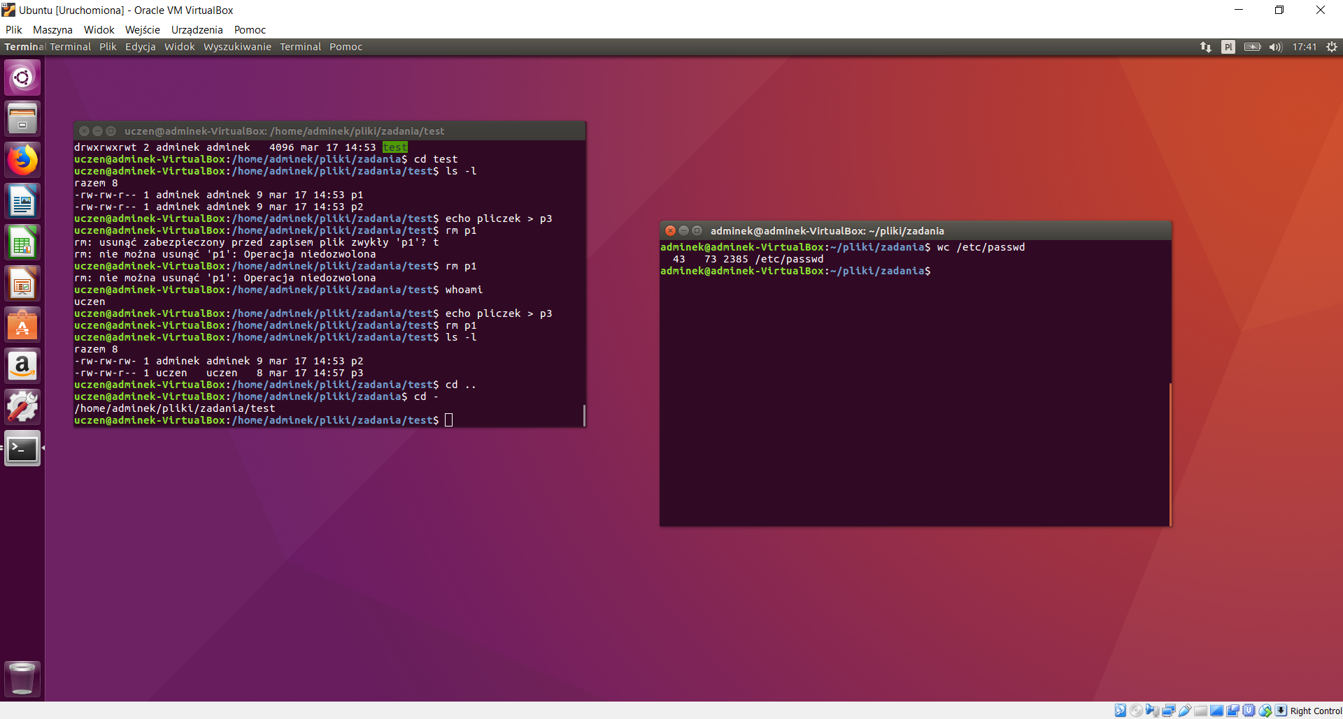

Plik passwd w katalogu /etc zawiera 43 linie (wiersze), 73 słowa i 2385 znaków (bajtów). Potwierdzamy wielkość pliku:

Wyświetlane dane można zmienić, używając odpowiednich przełączników. Użycie chociaż jednego z nich spowoduje, iż domyślne kolumny, poza nazwą pliku, znikną:

* -c – liczba bajtów,
* -l – liczba linii,
* -L – długość najdłuższej linii,
* -m – liczba znaków,
* -w – liczba słów.

Możemy zliczyć ilość pozycji (linii) w katalogu /etc wydając polecenie:

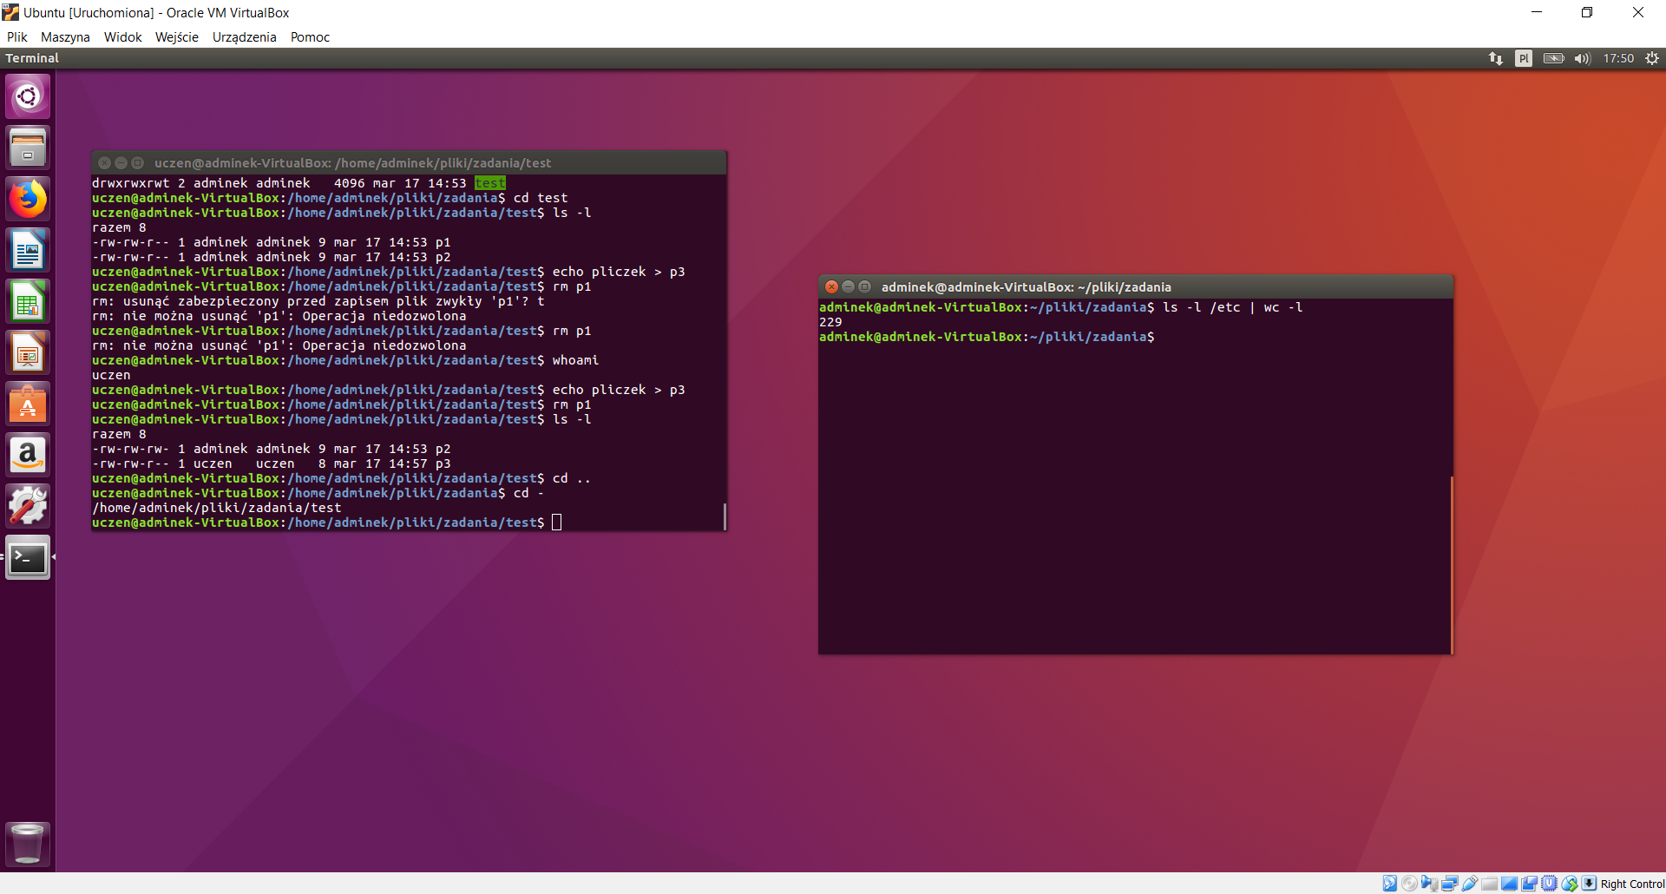

ls ~/p* | wc –l zlicza wszystkie pliki w twoim katalogu domowym, których nazwa zaczyna się literą **p.**

Polecenie **find**

**find** – program [Linuxa](https://pl.wikipedia.org/wiki/Unix" \o "Unix) służący do wyszukiwania plików o zadanych parametrach. Jako parametr podajemy ścieżkę, w której system ma szukać danego elementu i opcje, które ten element powinien posiadać. Kropka **.** oznacza bieżący katalog.

-name nazwa– wyszukuje pliki o nazwie (można używać wieloznaczników);

-group nazwa_grupy – wyszukuje pliki należące do grupy;

-perm 755 – wyszukuje pliki o podanych uprawnieniach;

-type f – wyszukuje zwykłe pliki

-type d – wyszukuje katalogi

-user nazwa_użytkownika – wyszukuje pliki, których właścicielem jest podany użytkownik

* find . -name 'plik*' – wyszukiwanie plików o nazwie zaczynającej się od słowa plik* w katalogu bieżącym   
  i w jego podkatalogach;
* find / -name 'plik*' – wyszukiwanie plików o nazwie zaczynającej się od słowa plik* zaczynając od katalogu głównego;
* find /home/ -user osoba -type d – poszukiwanie podkatalogów w katalogu /home należących do użytkownika osoba;
* find / -type f | wc -l – liczba plików na dysku